- Ul. Nyska po wschodniej stronie, od ronda na ul. Pięknej aż do skrzyżowania z ul. Armii Krajowej- nasadzenia krzewów i zabezpieczenie przed uszkodzeniem przez samochody
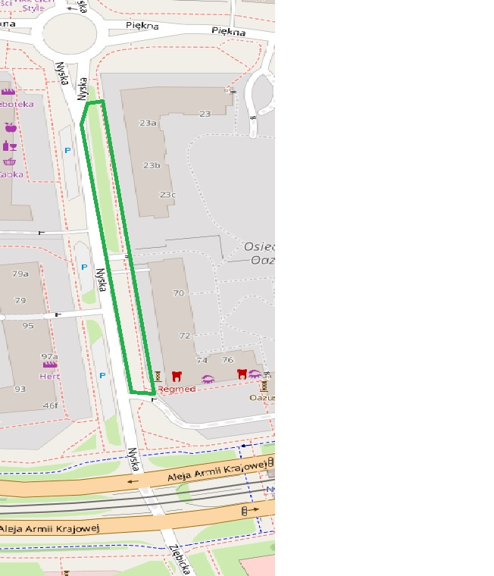

- Ul. Nyska 67-99, skwer po zachodniej części chodnika – możliwość nasadzenia drzew i krzewów/łąki kwietnej
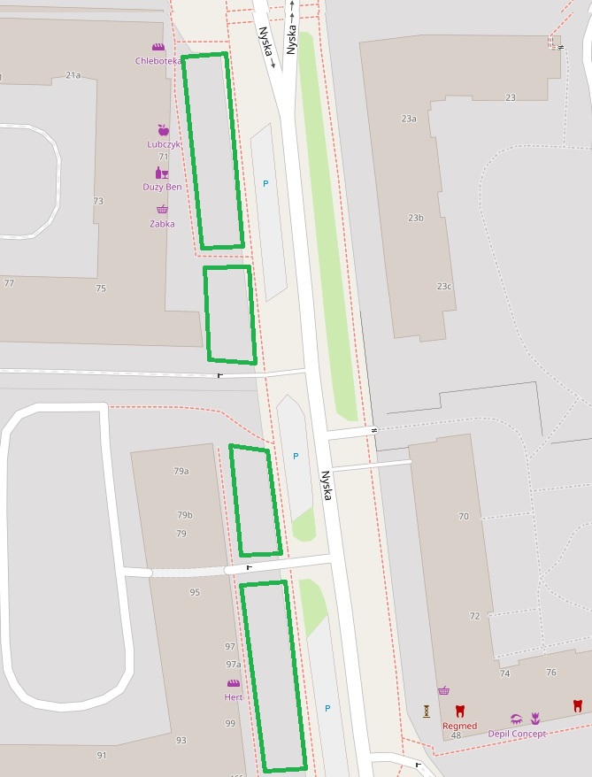

- Ul. Piękna 23- krzewy i łąka kwietna między chodnikiem a osiedlem Oaza
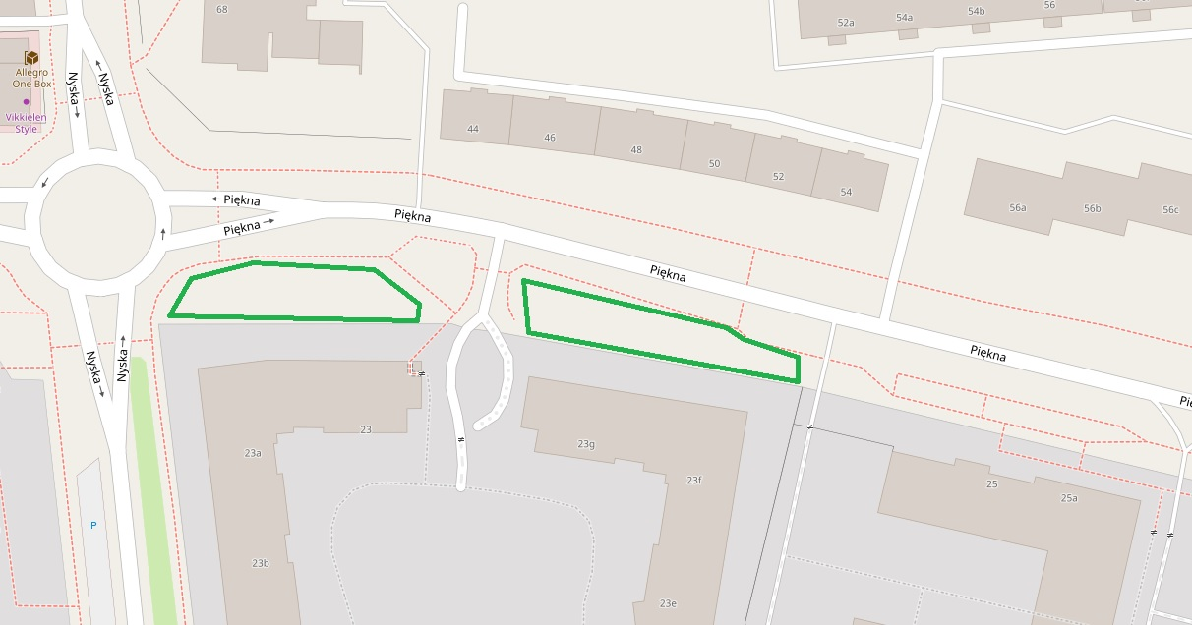

- Skwer na skrzyżowaniu ul. Pięknej z Piękną sięgacz- poszerzenie istniejącego chodnika, zabezpieczenie go przed nielegalnym parkowaniem oraz nasadzenia drzew i krzewów
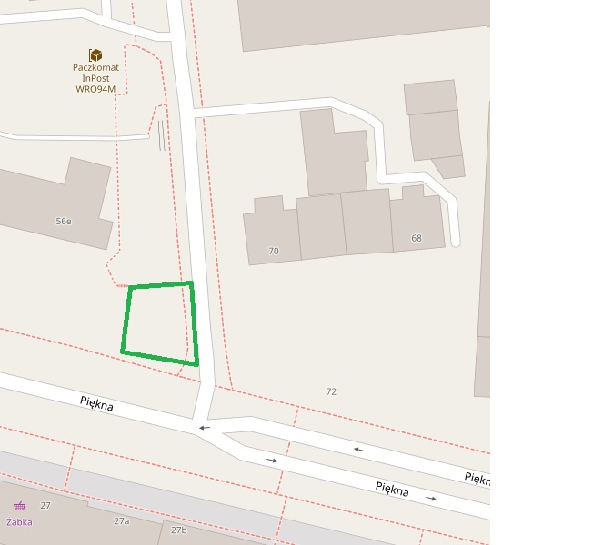

- Łąka ma rogu ul. Pięknej i Armii Krajowej – w miejscu tym nasadzono drzewa, 6 sztuk, na północek części tego skweru można by dosadzić jeszcze 3 sztuki, warto uzupełnić roślinność o łąkę kwietną, idąc w kierunku zachodnim możliwość dosadzenia drzew po południowej stronie chodnika na południowej stronie Pięknej
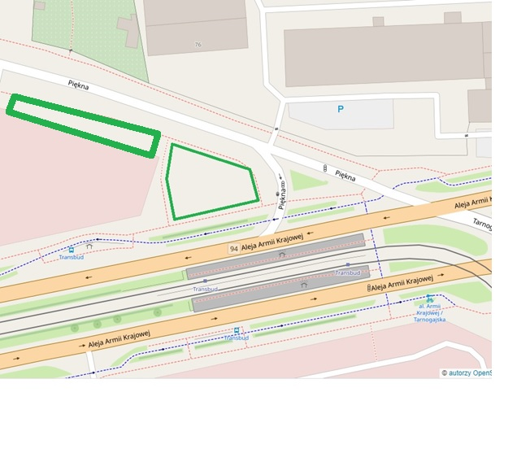

- Zieleń i chodnik na ul. Pięknej po północnej stronie- chodnik na ul. Pięknej między skrzyżowaniem z Armii Krajowej i Piękną sięgacz wymaga remontu, a zabezpieczone przed nielegalnym parkowaniem skwery nowych nasadzeni drzew i niższej roślinności
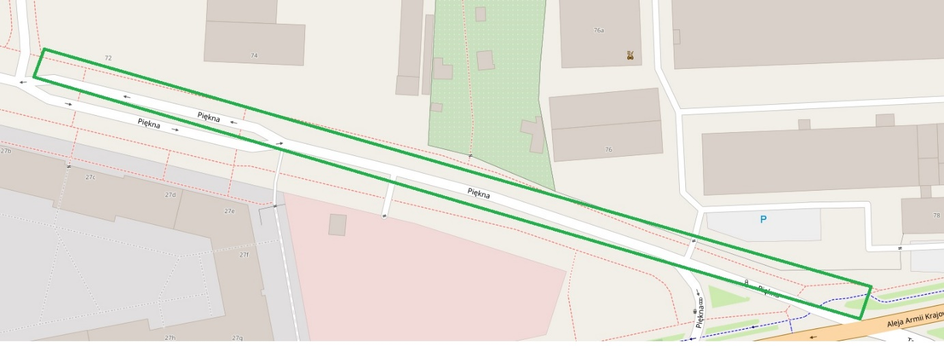

- Skwer na Ziębickiej - na skrzyżowaniu ul. Armii Krajowej i Ziębickiej znajduje się zaniedbany skwer na którym można posadzić drzewa i niższą roślinność, ul. Ziębicka 32 numer planu 453, numer szpaleru 330435 – znaczne braki w szpalerze
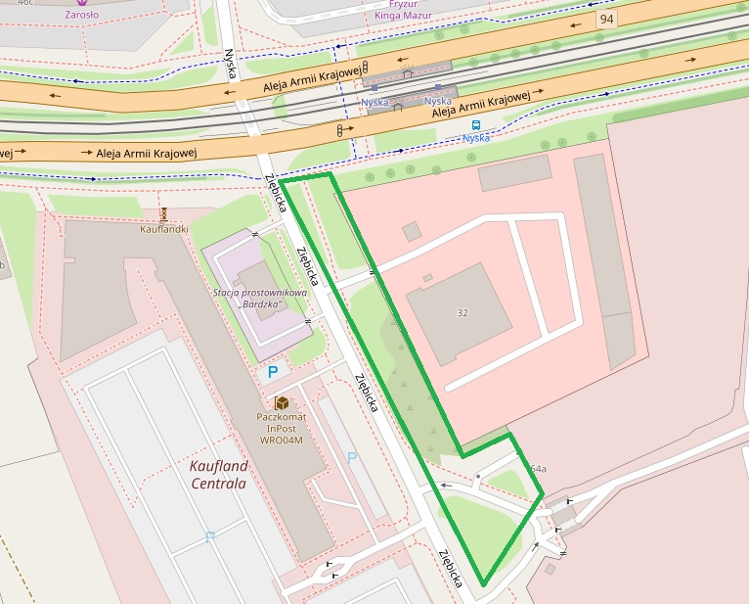

- Ul. Morwowa – północna strona, nasadzenia drzew i krzewów wzdłuż ulicy w pasie między jezdnia a chodnikiem na północ od chodnika tworząc podwójny szpaler drzew z już zasadzonymi
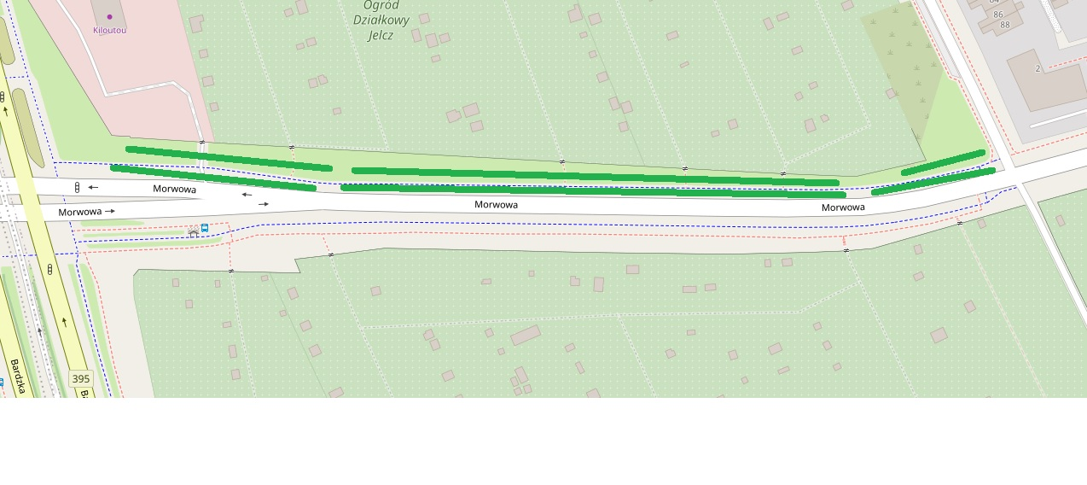

- Pętla Tarnogaj- łąka kwietna przy CAL Tarnogaj
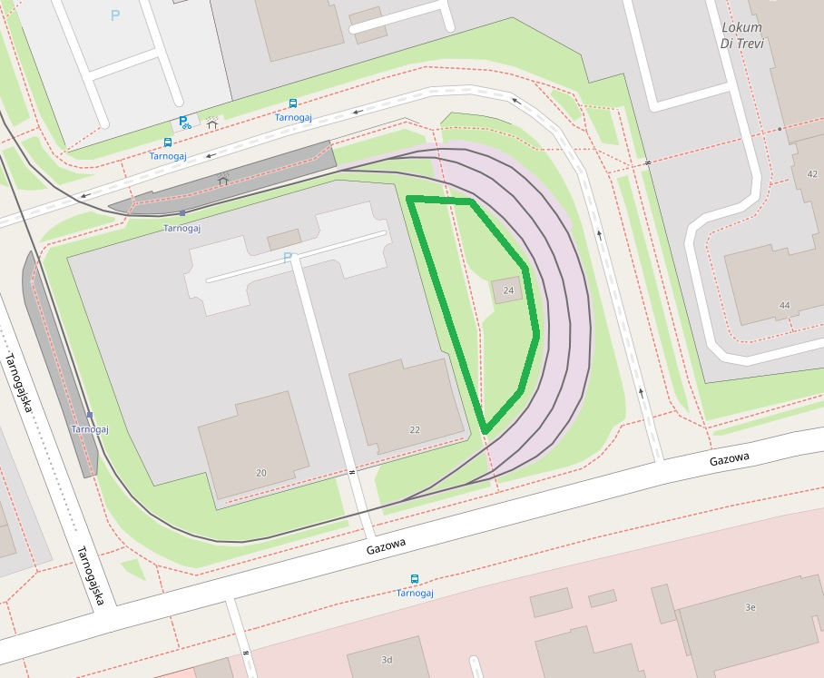

- Aleja Armii Krajowej koło KFC i Skoda- nasadzenia drzew na pasie zieleni między chodnikiem a KFC i salonem samochodowym Skoda, w przypadku braku możliwości nasadzenia drzew -nasadzenia krzewów/ łąki kwietnej
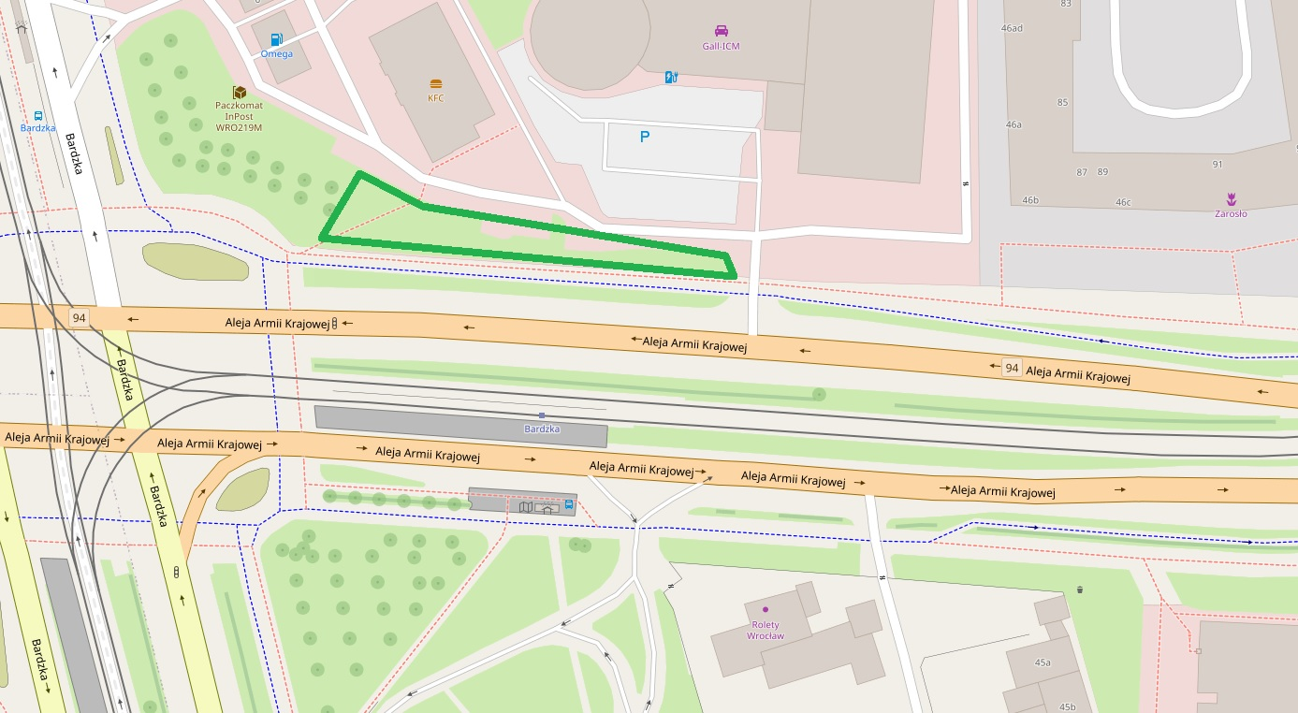

- Ul. Ziębicka- uzupełnienie szpaleru drzew po zachodniej stronie
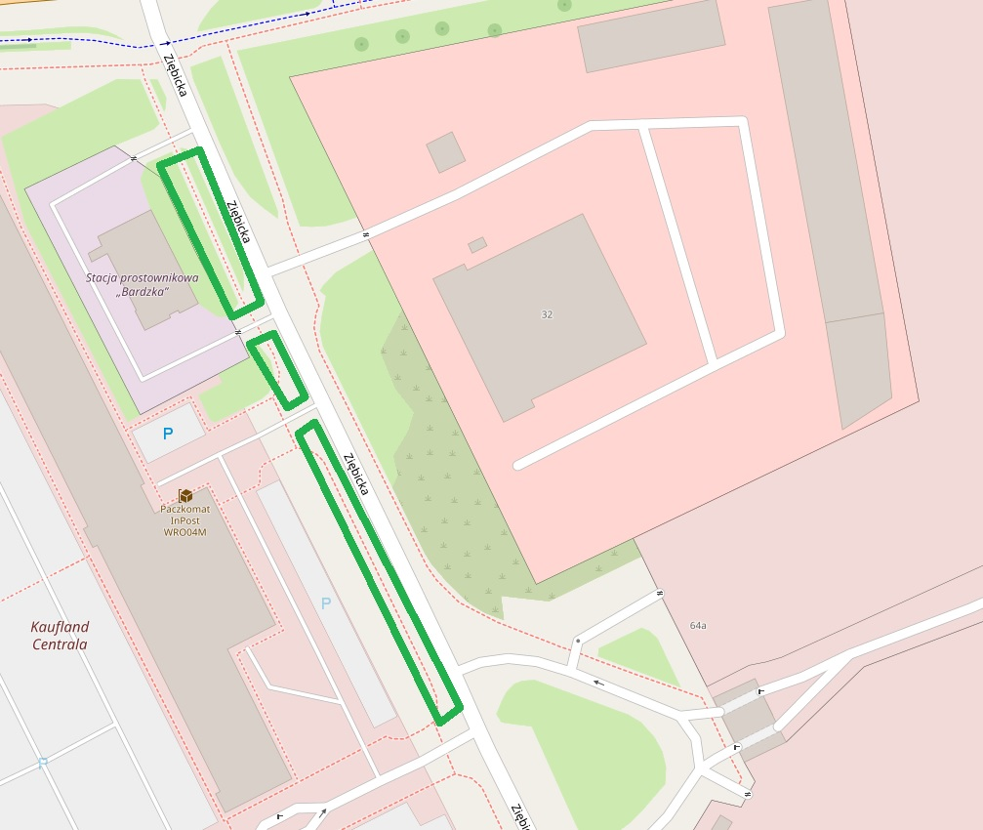

- Armii Krajowej 64 numer planu 337, numer szpaleru 330965 brak drzew pomimo dość szerokiego wyasfaltowanego chodnika oraz Armii Krajowej 62 numer planu 337, numer szpaleru 330966- są tylko 2 stare drzewa - jest możliwość nasadzeń
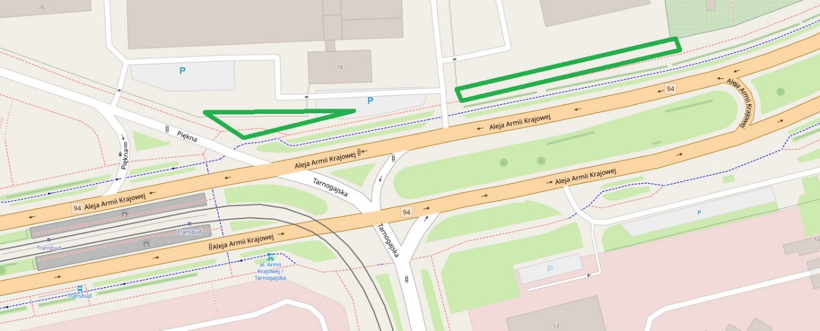

- ul. Jesionowa 50-74 numer planu 337, numer szpaleru 331409 możliwość nasadzenia drzew i krzewów po północnej części chodnika
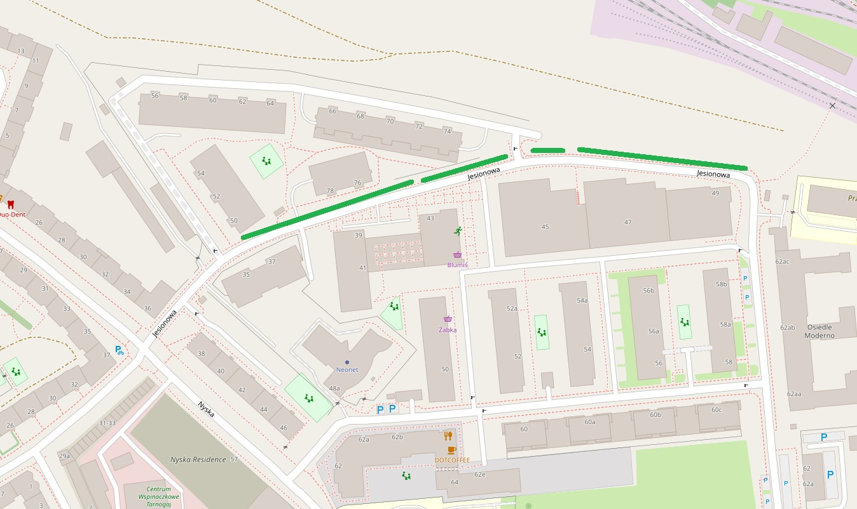

- Plac przy Kościele Św. Ducha i mniejszy skwer w stronę al. Armii Krajowej, możliwość nasadzeń drzew i krzewów, zwłaszcza krzewy przy skręcie w ul. Piękną, co uniemożliwiłoby „ścinanie” zieleńca w celu skrętu w ul. Piękną
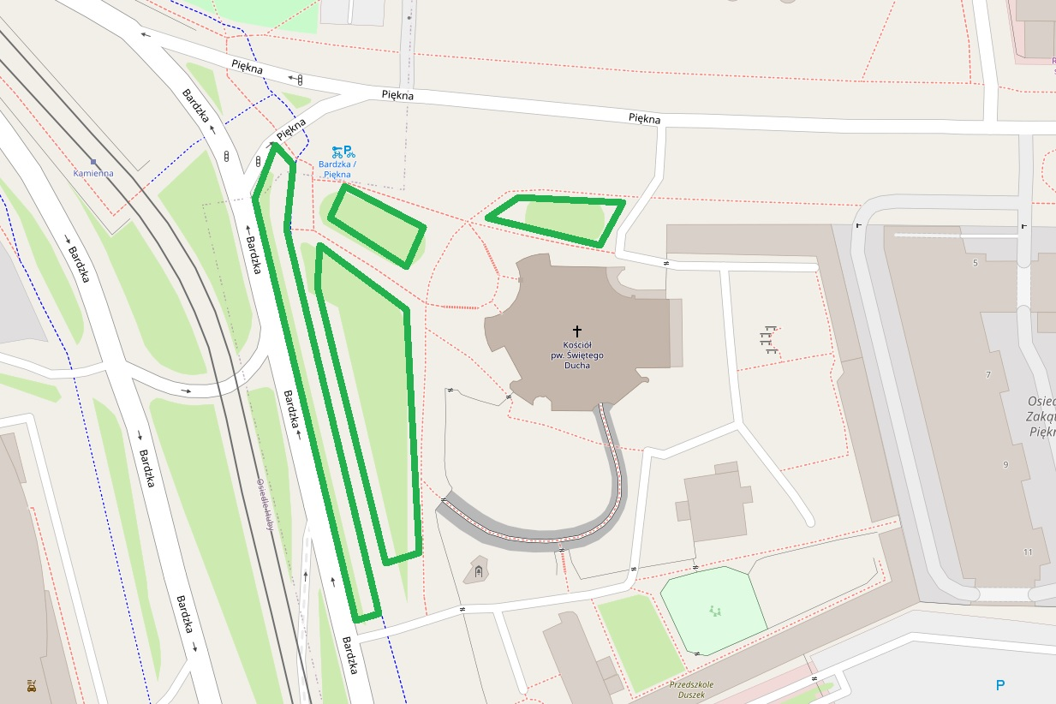

- ul. Międzyleska 4, numer planu 670, numer szpaleru 332623 -2 ubytki, możliwość nasadzenia, ul. Międzyleska 6A numer planu 670, numer szpaleru 332616 – brak połowy szpaleru, ul. Międzyleska 6B, numer planu 670, numer szpaleru 332652 przy myjni samochodowej - 1 ubytek, możliwość nasadzenia, ul. Międzyleska 2/6, numer planu 670, numer szpaleru 332653 - w tym szpalerze stoi tylko jedno drzewo, możliwość dosadzenia pozostałej części, ul. Międzyleska 6A numer planu 670, numer szpaleru 332655 - 3 ubytki; nasadzenia kompensacyjne- możliwość nasadzeń drzew, na wschód od wskazanych miejsc prowadzone będą inwestycje deweloperskie. Doświadczenie Wrocławia pokazuje że jeżeli już teraz nie zabezpieczymy terenu pod zieleń i drzewa, w przyszłości okazać się może że nasadzenia drzew nie są możliwe na przebieg licznych sieci podziemnych. Drzewa te stworzyłyby dodatkową barierę chroniącą mieszkańców zachodniej części ul. Międzyleskiej przed kurzem i hałasem z planowanych na wschodniej części ulicy inwestycji deweloperskich.
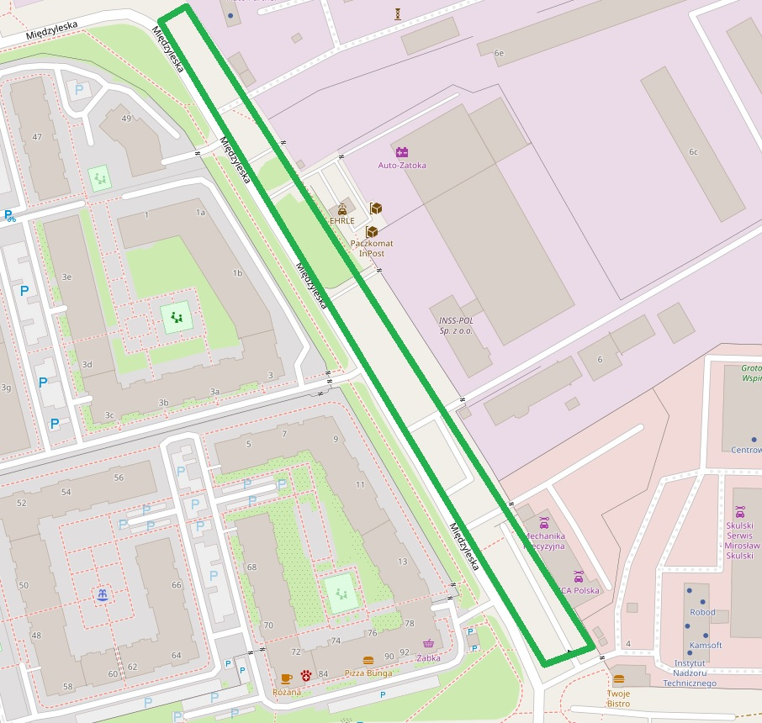

- ul. Bpa Bernarda Bogedaina 5 numer planu 616, numer szpaleru 332574 - braki w południowej części szpaleru wzdłuż Parku Tarnogajskiego ul. Bpa Bernarda Bogedaina 5 numer planu 616, numer szpaleru 332581 -są luki w szpalerze oraz ul. Bpa Bernarda Bogedaina 5 numer planu 616, numer szpaleru 332588 - są luki w szpalerze, możliwość nasadzeń drzew i krzewów, konieczność zabezpieczenia ich przed uszkodzeniem przez parkujące samochody
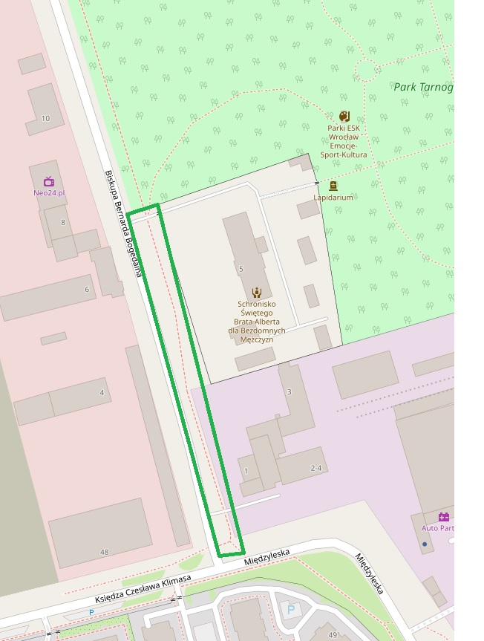

- ul Klimasa 48 numer planu 553, numer szpaleru 331823 - brak drzew, ul Klimasa 48 numer planu 616, numer szpaleru 332571 - brak drzew, ul Klimasa 48 numer planu 616, numer szpaleru 332572 - do uzupełnienia braki w szpalerze, ul. Klimasa 50 numer planu 553, numer szpaleru 331824 - znaczne braki w szpalerze
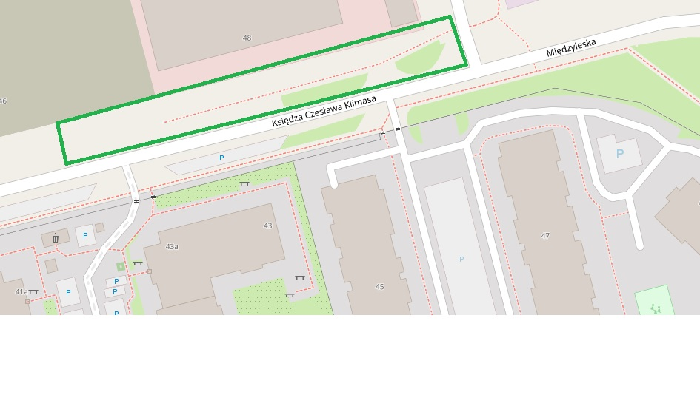

- skrzyżowanie ul. Paczkowskiej i Nyskiej, w tym miejscu zgodnie z projektem Strefy Płatnego Parkowania nastąpi zmiana geometrii skrzyżowania. Znaczna część jezdni zostanie wyłączona z użytkowania. Daje to możliwość powiększenia istniejącego w tym miejscu zieleńca i stworzenie nowego skweru z drzewami, krzewami i łąką kwietną. Idąc na południe znajduje się spory szeroki chodnik, obecnie parkują na nim samochody. Zgodnie z projektem SPP miejsca postojowe zostaną usytuowane na jezdni, co uwalnia sporą część chodnika do obetonowania i utworzenia w tym miejscu skwer. Byłby on naturalnym połączeniem z ciągiem skwerów po tej stronie ulicy, które oddzielaj ją od chodnika.
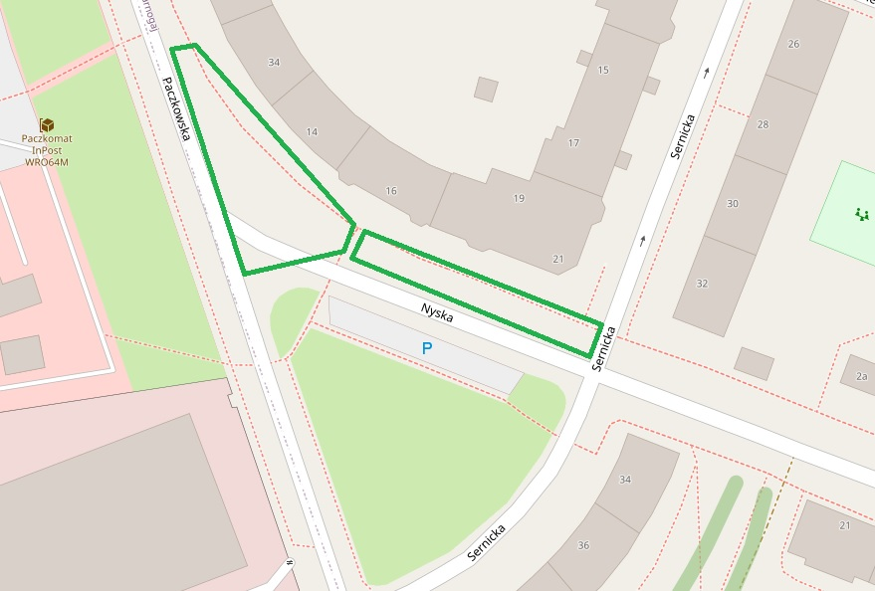
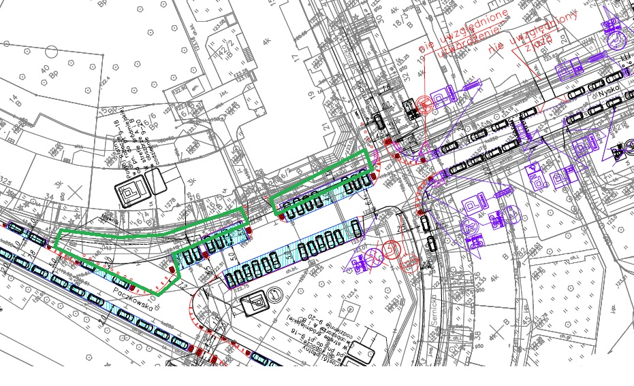

- ul. Tarnogajska 11-13 numer planu 616, numer szpaleru 332577 - do uzupełnienia -są luki w szpalerze- można zasadzić drzewa w pasie zieleni między chodnikiem a torowiskiem oraz ul. Tarnogajska 11-13 numer planu 616, numer szpaleru 332578 - brak drzew
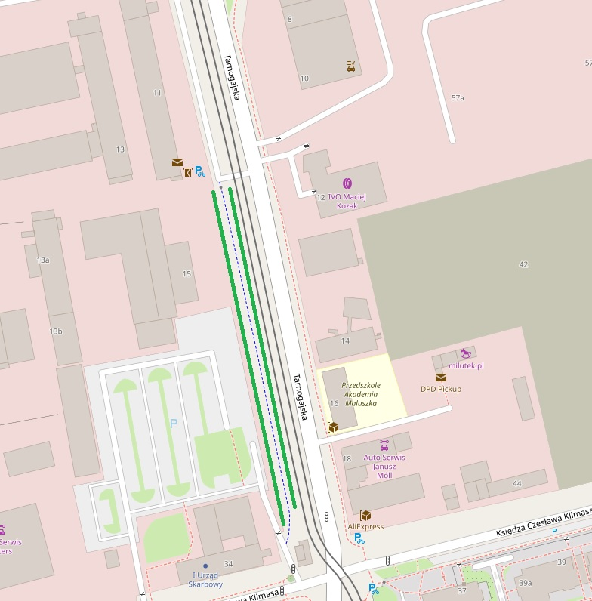

- ul. Gazowa 2A numer planu 670, numer szpaleru 332636 - luka w szpalerze oraz ul. Gazowa 4-6 numer planu 670, numer szpaleru 332622 – luka w szpalerze
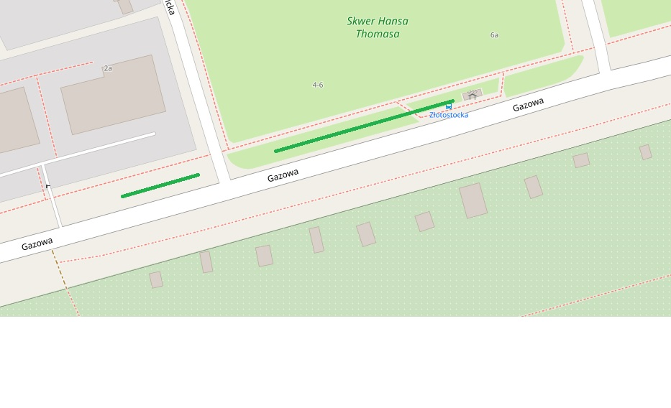

- ul. Ziębicka 46-88 numer planu 670, numer szpaleru 332579, 5 drzew od skrzyżowania z Gazową, możliwość dosadzenia kolejnych drzew i krzewów łąki kwietnej i stworzenie skweru
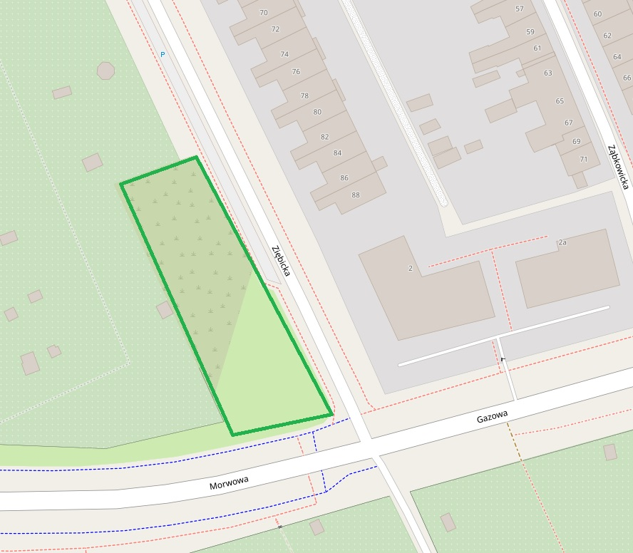

- ul. Gazowa 3 numer planu 670, numer szpaleru 332612 - ubytek wzdłuż stacji benzynowej Avia, można dosadzić drzewa
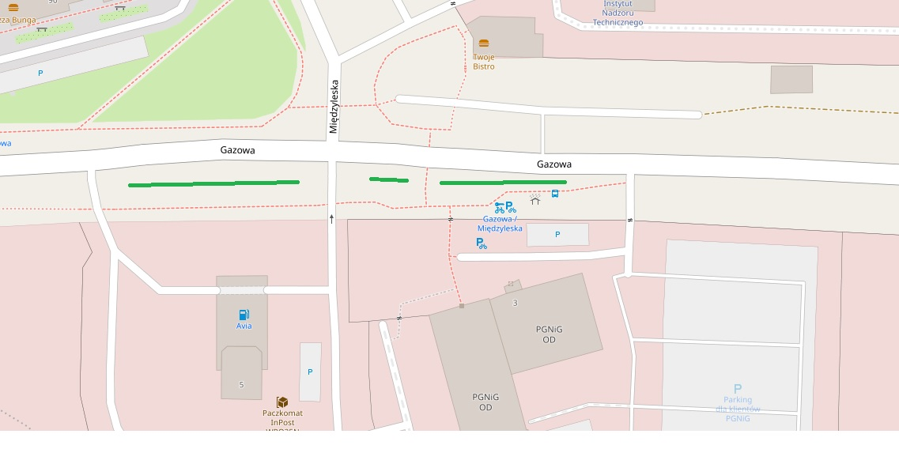

- ul. Sernicka 1-3 dosadzenie w miejsce wyciętego drzewa
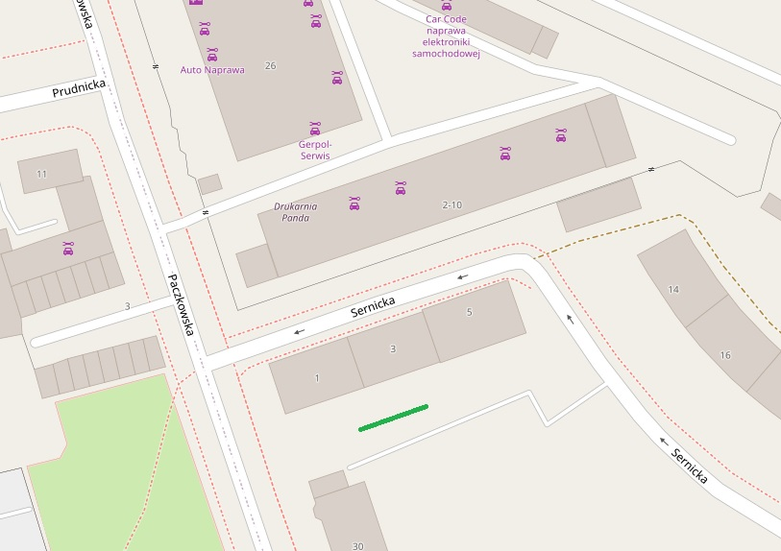

- oraz ul. Ziębicka 44 numer planu 670, numer szpaleru 332650
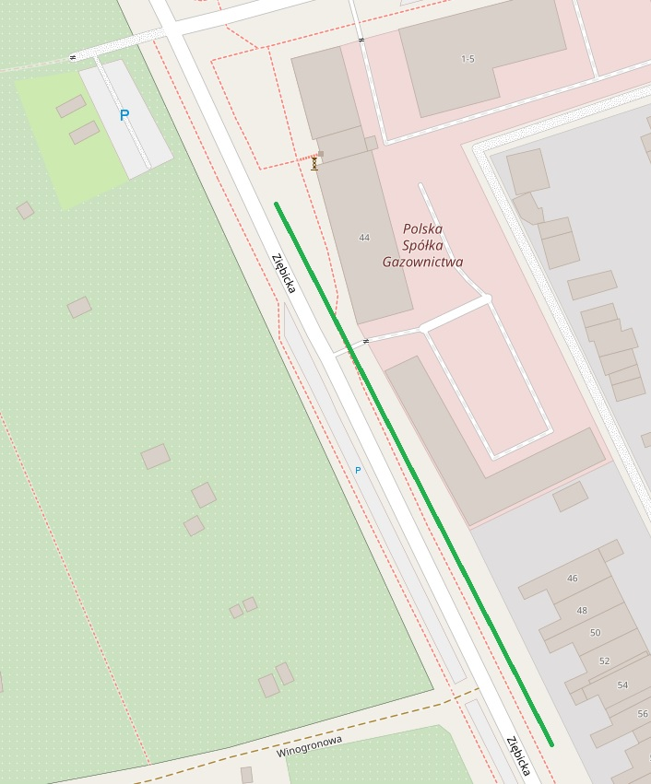

- ul. Kamieniecka 72 numer planu 670, numer szpaleru 332658 to teren wzdłuż płotu kościoła przy wjeździe na podwórko
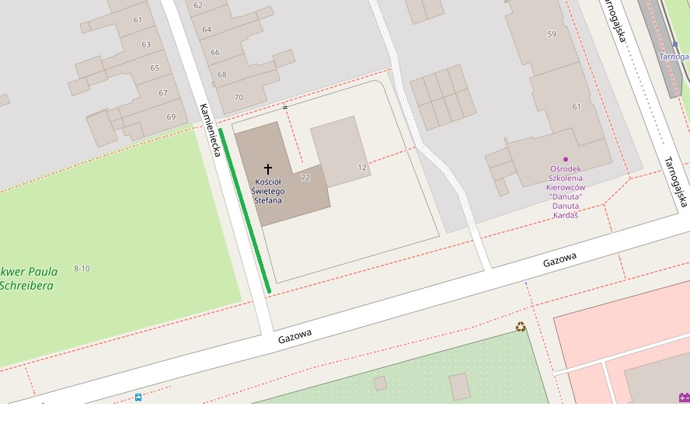

- ul. Klimasa 1 numer planu 616, numer szpaleru 332576 - Szpaler istnieje z lukami oraz ul. Klimasa 1 numer planu 616, numer szpaleru 332579 – brak drzew w szpalerze-możliwość dosadzenia drzew i zabezpieczenia przed uszkodzeniami
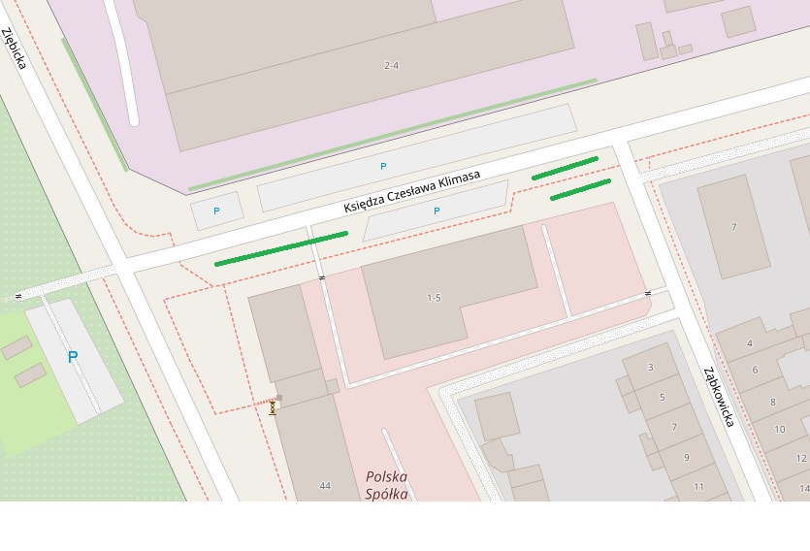

- ul. Klimasa 34 - numer planu 616, numer szpaleru 332580 - do uzupełnienia -są luki w szpalerze
oraz ul. Klimasa 37C numer planu 670, numer szpaleru 332628 - ubytki; możliwość dosadzenia drzew
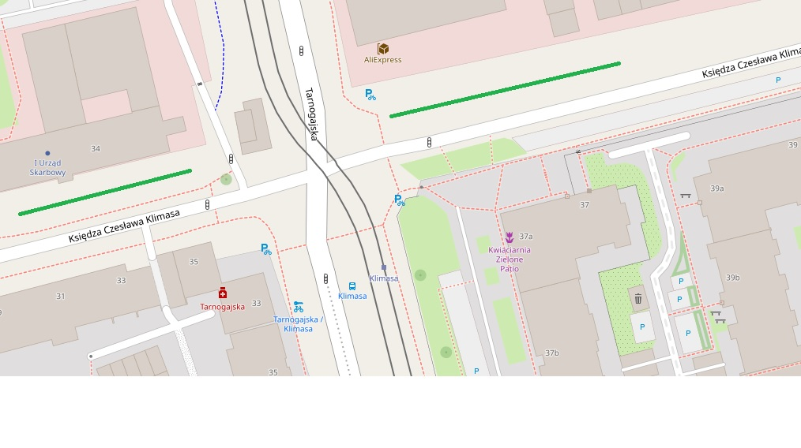

- ul. Gazowa 18 numer planu 670, numer szpaleru 332613 - wzdłuż torów brak drzew oraz ul. Gazowa 22 numer planu 670, numer szpaleru 332630 - możliwość dosadzenia drzew, jak również na terenie CAL możliwość nasadzenia drzew, krzewów i łąki kwietnej
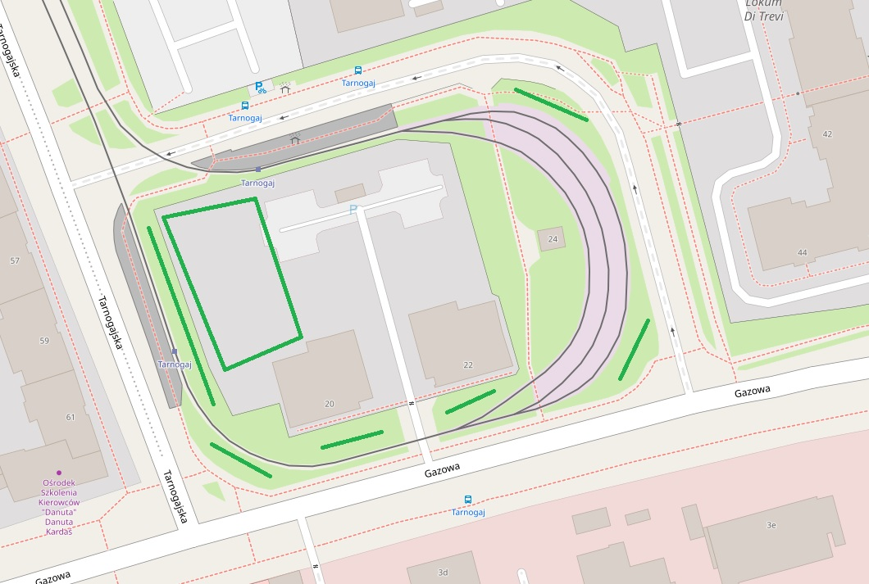

- ul. Łagiewnicka 9 numer planu 616, numer szpaleru 332589 - braki w północnej części szpaleru-możliwość nasadzenia drzew
